MINICURRICULUM
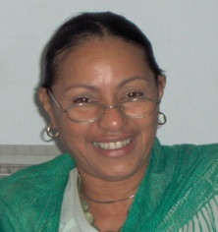 Dra. Zoila de las Mercedes Ulacia Oviedo
Doctora en Ciencias Económicas, y Máster en Consultoría Gerencial. Consultora Gerencial y Profesora Titular de la Facultad de Turismo de la Universidad de La Habana. Fue vicedecana de dicha Facultad y es actualmente, Directora del Centro de Estudios Turísticos de la misma. Ha formado parte de equipos de diseño/rediseño de procesos hoteleros a nivel empresarial y de organización de hoteles escuela. Con 27 años de experiencia en el sector turístico cubano, ha ocupado responsabilidades de primer nivel dentro del Grupo Empresarial Turístico Cubanacán, en las áreas de Calidad, Animación Turística y la Formación y Superación de Directivos. Ha realizado diversos entrenamientos a nivel académico y empresarial en temas gerenciales vinculados al Turismo, en diversos países de Europa, América Latina y América del Norte y asesorado a empresas y escuelas de Turismo en temas empresariales y académicos, respectivamente. Es miembro de la Comisión de Grados Científicos en la rama económica de la Universidad de La Habana y forma parte del Comité de Expertos del Centro de Investigaciones del Deporte, adscripto al Instituto Nacional del Deporte y la Recreación de la República de Cuba. Integra la Comisión Nacional de Carrera de la Licenciatura en Turismo. Es autora de libros de carácter docente vinculados a las temáticas de la hotelería, la teoría de procesos y la gestión de los servicios. Ha participado en eventos nacionales e internacionales como ponente y/o miembro del Comité Científico.

